

MANUAL DE OPERAÇÃO

Medidor de CO₂

Modelo: i-DGM

N°. de série: a aprtir de 10001



CONTEÚDO

1. Especificações técnicas 2

2. Introdução 4
2.2 Aplicação 4

3. Segurança 5
3.1 Símbolos 5
3.2 Instruções de precaução e segurança 5

4. Informações gerais do produto 6
4.1 Descrição geral 6
4.2 Princípios da medição 7
4.3 Medição do CO₂ 7

5. Instalação 8
5.1 Desembalar 8
5.2 Montagem 8
5.3 Instalação: Sistema de identificação por freqüência rádio (RFID) 9
5.4 Start-up 10

6. Operação 12
6.1 Medição do CO₂ 12
6.2 Leitura dos resultados de medição 13
6.3 Apagando os resultados de medição 13
6.4 Recarregando o módulo da bateria 13
6.4.1 Recarga padrão 14
6.4.2 Carga rápida 14

7. Calibragem e compensação 15
7.1 Calibragem do sensor de temperatura 15
7.2 Calibragem da pressão 15
7.3 Instruções de calibragem (barg, psi, kg/cm²) 16
7.4 Compensação 18
7.4.1 Geral 18
7.4.2 Instruções de compensação 18

8. Limpeza e manutenção 19
8.1 Limpeza diária 19
8.2 Manutenção mensal 19

9. Eliminação de problemas e reposição 22
9.1 Eliminação de problemas 22
9.2 Troca do módulo da bateria 22

10. Desativação, armazenagem e transporte 23
10.1 Desativação 23
10.2 Armazenamento 23
10.3 Transporte 23

Anexos
I Fórmula de CO₂ da Haffmans 24
II Serviços autorizados 25
III Termos de garantia 26
IV Peças de reposição 27
V Desenhos 29

1. Especificações técnicas

Campo de medição:

CO₂ : Padrão : [g/l] : 2,00 até 10,0 g de CO₂ / l
: Disponível : volumes : 1,00 até 5,00
: % p.p. : 0,200 até 1,000
: kg/cm² : 0,22 até 5,21

Temperatura : Padrão : [°C] : -5,00 até 40,00
: Disponível : [°F] : 23 até 104

Pressão : Padrão : [barg] : 0,00 até 10,00 barg
: Disponível : [psi] : 0,00 até 145 psi
: [kg/cm²] : 0,00 até 10,19 kg/cm²
: hPa] : 0,00 até 10E4 hPa

Precisão : CO₂ : [g/l] : melhor que ± 0,05 g/l
: [volumes] : melhor que ± 0,03 vol.
: [kg/cm²] : melhor que ±0,02 kg/cm²

: Temperatura: : [°C] : ± 0,2 °C
: [°F] : ± 32,36 °F

: Pressão : [barg] : ± 0,01 bar
: [psi] : ± 0,15 psi
: [kg/cm²] : ± 0,01 kg/cm²

Reprodutibilidade : ≥ 97,5%

Pressão operacional máxima : [barg] : 15 barg
: [psi] : 218 psi
: [kg/cm²] : 15 kg/cm²

Temperatura operacional máxima : [°C] : 100
: [°F] : 212
Duração da medição de CO₂ : 55 segundos

Operações por carga de bateria : aprox. 120 medições

Bateria : 9,6 v, 1200 mAh

Alimentação : 100–240V ~ 50-60Hz, 12W

Dimensões A x L x C : 260mm x 130mm x 210mm

Peso : 2800 g

2. Introdução

2.1 Aplicação

O medidor digital de teor de CO₂, tipo i-DGM é um instrumento portátil e recarregável para a medição do teor de CO₂ em amostras de líquidos gaseificados. O i-DGM pode ser utilizado para a medição do teor de CO₂ de bebidas acondicionadas em tanques, tubulações e barris/tonéis.

3. Segurança

Por favor, leia atentamente as instruções de segurança, antes de usar este produto. O produto sempre deve ser manuseado em conformidade com as normas de segurança. Veja o item 3.1 para a descrição dos símbolos de segurança.

3.1 Símbolos

Os símbolos de atenção, advertência e perigo utilizados neste manual, têm o seguinte significado.

Atenção! | Informações sobre o uso correto ou efetivo do equipamento

Cuidado | O uso incorreto ou sem cuidados pode causar sérios danos ao equipamento

 | A não observância desta informação pode resultar em acidentes pessoais graves ou na morte.

3.2 Precauções e instruções de segurança

- Nunca coloque qualquer objeto metálico no conector “SFE” para evitar um curto circuito (ver Anexo V - Desenhos).
- Se houver precipitação de sal no instrumento (cristais da cerveja), ele deve ser limpo com um detergente ácido à base de ácido nítrico (~0,5%) ou ácido fosfórico (~2,%), em temperatura ambiente, como descrito a seguir. Em seguida, o instrumento deve ser enxaguado com água fria, onde a chave (20) deve ser movida para as posições liga/desliga.
Detergentes à base de clorita (cloreto) e flúor não devem ser utilizados.
4. Informações gerais do produto
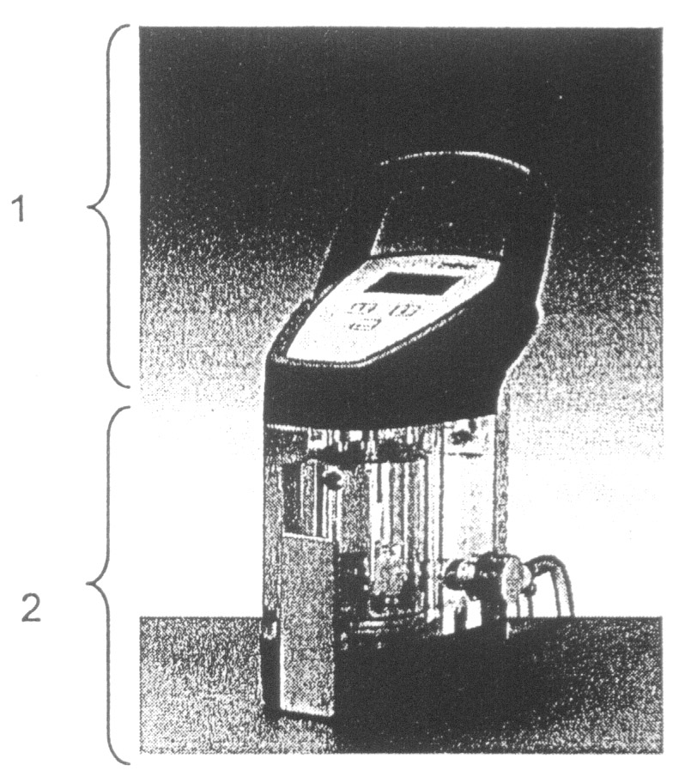
4.1 Descrição geral

O medidor de teor de CO₂ tem dois tipos de controle.

- Teclas sensíveis ao toque no painel de operação e um display de cristal líquido integrado na carcaça do PCB (pos. 1), atrás da tampa frontal na parte superior do instrumento.

- Quatro conectores mecânicos, compostos pela chave de amostragem (pos. 20), a válvula de estrangulamento (pos. 12) e os dois conectores das mangueiras de amostragem.

Fig. 4.1 Níveis operacionais

O instrumento é composto por 4 partes principais que estão ligadas entre si (ver Anexo V – Desenho i-DGM/01).

A. A caixa do circuito eletrônico (pos. 01);
O módulo eletrônico tem as seguintes funções:
- Medir o equilíbrio da pressão e temperatura,
- Controlar a carga e descarga da bateria,
- Calibrar e controlar o sensor de pressão,
- Controle da inicialização e desligamento,
- Exibição digital dos resultados de medição,
- Indicação da voltagem da bateria.

B. A unidade da câmara de medição (pos. 02);
As funções da câmara de medição são:
- Tomar amostras sob o controle da válvula de gaveta, existente no bloco mecânico, a qual automaticamente admite e descarrega amostras sucessivas de cerveja,
- Calibrar o sensor de pressão.

C. O módulo da bateria (pos. 11);
As funções do módulo da bateria são:
- Alimentação do circuito eletrônico,
- Proteção física limitada da câmara de medição.

D. A carcaça protetora (pos. 06);
As funções do bloco mecânico são:
- Abrir e fechar a câmara de medição,
- Criar um espaço de expansão .
4.2 Princípios da medição

A medição de CO₂ baseia-se na lei de Henry, a qual descreve o equilíbrio entre um gás e um líquido em um ambiente fechado. Esta lei determina que, a uma temperatura constante, a quantidade de gás dissolvido em um líquido é proporcional à pressão parcial do gás acima do líquido.

Por esta razão é possível determinar a quantidade de CO₂ dissolvido em uma amostra de líquido, medindo-se a pressão de equilíbrio de CO₂ acima do líquido e a temperatura do líquido. A concentração é calculada por meio da fórmula de CO₂ (ver Anexo I).

4.3 Medição do CO₂

A chave de amostragem aciona a válvula de gaveta (pos. 07), que conecta e desconecta automaticamente a entrada/admissão, saída e espaço de expansão do instrumento.

A chave tem duas posições:

Amostragem: A chave de amostragem está puxada para fora.
A entrada e saída do instrumento estão abertas e o espaço de expansão está conectado à saída.

Medição: A chave de amostragem está pressionada para dentro.
A entrada e saída do instrumento estão fechadas e o espaço de expansão, que funciona como um reservatório de gás, está conectado à câmara de análise. Ao mesmo tempo um gerador eletrolítico de microbolhas é ligado, a fim de catalisar o equilíbrio de CO₂ entre o gás e o líquido.

A válvula de estrangulamento é a saída da câmara de medição, e regula o fluxo do produto através da câmara de medição.

Os resultados de medição (temperatura, pressão e teor de CO₂) serão exibidos e armazenados na memória de registros do instrumento.
5. Instalação

5.1 Desembalar

Antes de ser despachado, o i-DGM é checado e testado pela Haffmans B.V. Verifique se a remessa está completa e sem danificações.

Se a remessa estiver incompleta ou danificada, favor contatar imediatamente a Haffmans B.V. ou o representante/agente designado pela Haffmans B.V. Sempre inclua o número de série, número de ordem ou número da fatura (fornecido pela Haffmans B.V.) do i-DGM em qualquer correspondência.

Atenção! | Antes de iniciar qualquer operação com o produto, verifique se o instrumento está completo e que não esteja faltando nenhuma peça.

A remessa contém:

- i-DGM,
- Kit de manutenção (com algumas peças de reposição),
- Jogo de mangueiras,
- Programa de comunicação i-DGM/PC em um CD-ROM,
- Cabo de comunicação RS-232,
- 2 chaves de ID para usuário (uso opcional),
- 2 chaves de ID para localizações (uso opcional),
- Recarregador padrão
- Manual de instruções do i-DGM

Opcional:

- Recarregador de carga rápida para clientes que desejam carregar o módulo da bateria rapidamente. O módulo da bateria deve ser desconectado do i-DGM enquanto estiver sendo recarregado.

5.2 Montagem

Procedimento:

- Lubrifique os anéis O-ring dos conectores das mangueiras (pos. 18) com um pouco de graxa de silicone (do kit de manutenção),
- Encaixe os conectores das mangueiras nos bocais de entrada/saída do i-DGM até que estes engatem, em seguida puxe-os de volta, até que travem.

5.3 Instalação: Sistema de identificação por freqüência de rádio (RFID)

O i-DGM incorpora um sistema RFID; doravante chamado de ID. O ID permite a identificação de usuários e de locais de amostragem. Este recurso é especialmente importante para o controle da qualidade, pois isto assegura que o i-DGM possa ser usado somente por pessoas que possuam a chave de ID apropriada, além de identificar automaticamente a localização (estação, tanque, tubulação), onde as amostras foram tomadas.

O sistema de ID é desativado antes da expedição e os clientes que desejarem usar este sistema precisam reativá-lo, antes que um novo i-DGM seja entregue ao operador.

As chaves de ID para usuários e localizações são pré-programadas pela Haffmans, de acordo com as especificações do cliente. Se o cliente não tiver especificado, como os componentes devem ser programadas, eles serão enviados com os valores padrão relacionados abaixo:

Chave 1 : Usuário 01
Chave 2 : Usuário 02
Chave 3 : Local 01
Chave 4 : Local 02

O sistema de ID deve ser ativado como segue:

1. Pressione um dos botões,
⇒ O User-ID é solicitado
2. Pressione a tecla ENTER,
⇒ O Place-ID é solicitado
3. Pressione a tecla ENTER novamente
⇒ É solicitado que o i-DGM seja abastecido para uma medição
4. Mantenha a tecla ENTER pressionada até o logotipo da Haffmans aparecer no display,
⇒ A atual versão do software e o número de série do i-DGM também são exibidos,
- Pressione a tecla ENTER novamente,
⇒ Agora está no menu principal (main menu).
- Selecione o menu de configuração (configuration menu) com as teclas de rolagem e pressione a tecla ENTER,
7. Selecione o submenu ID System/Password com as teclas de rolagem e pressione a tecla ENTER,
8. Selecione ID ignore com as teclas de rolagem e pressione a tecla ENTER,
⇒ O ajuste do “ID ignor” agora é “YES”
9. Pressione a tecla de rolagem uma vez,
⇒ O ajuste do “ID ignor” agora é “NO”
10. Pressione a tecla ENTER
⇒ O sistema de ID agora está ativo.
11. Selecione o menu principal com a tecla de rolagem para baixo e pressione a tecla ENTER,
⇒ Agora está de volta ao menu principal.
5.4 Start-up

Procedimento:

- Puxe a chave de amostragem para fora (pos. 20) na posição de amostragem e abra a válvula de amostragem que fornecerá a amostra a ser tomada.
- Pressione a chave de amostragem suave e lentamente até alcançar a posição de medição e iniciar a medição de CO₂.
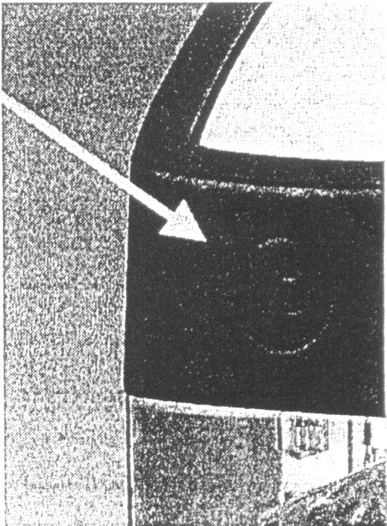
Se o sistema RFID estiver ativo, será solicitada sua própria identificação (Operator-ID). Coloque a chave de operador na parte frontal do instrumento. A localização de medição, então, será identificada colocando-se a parte frontal do i-DGM próximo da chave de localização, que está fixada em um ponto apropriado para a medição. Depois de as duas identificações, do operador e da localização, tiver sido efetuadas, a medição de CO₂ se iniciará automaticamente.

No nível mais baixo do display encontra-se uma barra que indica a progressão da medição. A barra na parte superior indica o nível da capacidade da bateria. Uma seqüência de medição de CO₂ será mostrada a seguir. A seqüência completa demora 50 segundos.

Fig. 5.1 Identificação

Processo de medição
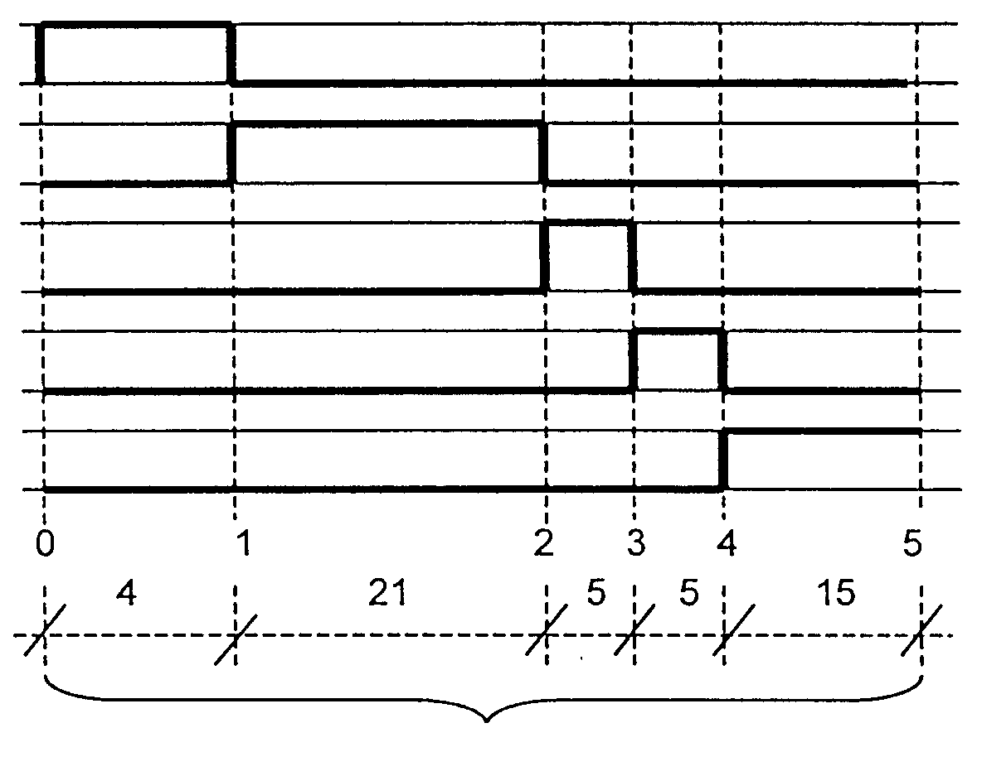
Eletrólise 1
0
Pausa 1
0
Display T 1
0
Display P 1
0
Display CO₂ 1
0

Tempo de
processamento

50 segundos

Fig. 5.2 Processo de medição
Durante o processo, os parâmetros são exibidos da mesma forma como são medidos. As figuras abaixo mostram as sucessivas telas de uma medição em uma câmara de medição vazia, a 22 °C, após a calibragem do sensor de pressão:

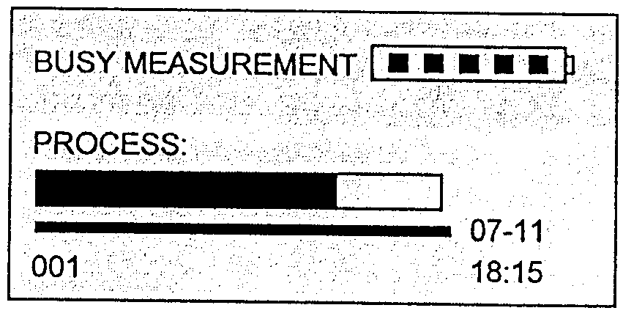

Fig. 5.3: Display durante a eletrólise

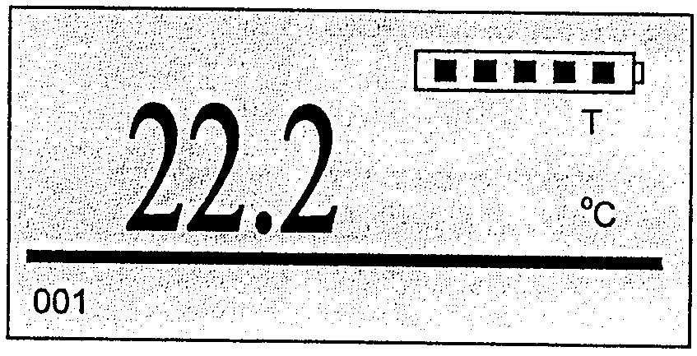

Fig. 5.3: Display durante a medição de temperatura

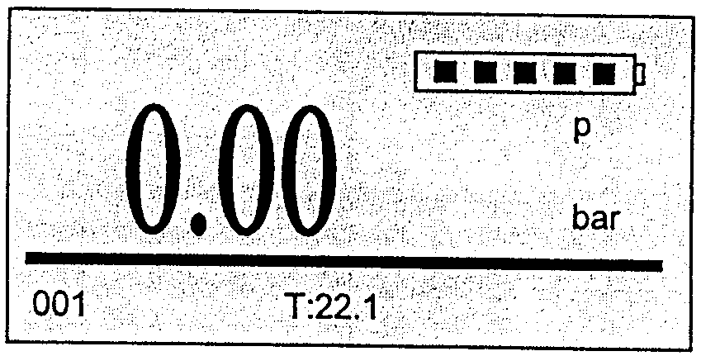

Fig. 5.4: Display durante a medição de pressão

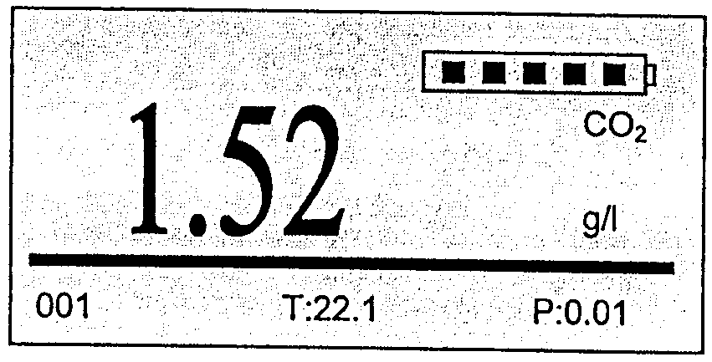

Fig. 5.5: Display após o cálculo de CO₂

Depois que a última amostra tiver sido medida, o instrumento deve ser enxaguado com água fria, abastecido com água e armazenado com a chave de amostragem pressionada.

6. Operação

6.1 Medição do CO₂

Quando os líquidos de amostra estiverem sob baixa pressão, o instrumento deve ser posicionado no plano mais baixo possível. O cabeçote extra irá minimizar quaisquer problemas com a fuga de CO₂.
Para a primeira medição, o instrumento deve ser abastecido com aproximadamente um litro de líquido, para medições subsequentes, meio litro será o suficiente (dependendo da pressão no i-DGM, levará em torno de 20 segundos para encher a câmara de medição com uma amostra nova).

Cuidado | Antes de conectar o i-DGM em um ponto de amostragem, certifique-se de que o instrumento não possa virar/tombar durante a medição,  Feche a válvula de amostragem do tanque ou tubulação, antes de conectar as mangueiras de amostragem ao i-DGM,  Abra – puxando para fora – a chave de amostragem, antes de conectar o i-DGM ao ponto de amostragem. A válvula de amostragem deve ser lentamente aberta e fechada,  Certifique-se de que a pressão dentro das manqueiras de amostragem não seja superior a 6 bar.

Procedimento:

- Conecte a mangueira de entrada do i-DGM ao bico de amostragem do tanque ou tubulação. Posicione a extremidade da mangueira de saída (i-DGM) em um dreno e fixe no lugar,
- Coloque a chave de amostragem na posição de amostragem (pos. 20), em seguida abra o bico de amostragem de forma que o líquido possa fluir até a câmara de medição do i-DGM,
- Ajuste o fluxo, utilizando a válvula de estrangulamento (sem fuga de CO₂),
- Pressione a chave de amostragem lentamente

Se o sistema RFID estiver ativo, sua própria identificação (Operator-ID) deverá ser efetivada, colocando a chave de operador na parte frontal do instrumento (ver Fig 4.1). A seguir a localização de medição deverá ser identificada, colocando-se a parte frontal do instrumento próximo à chave de localização, fixada em um ponto adequado para a medição. Depois da identificação, a medição de CO₂ se iniciará automaticamente.

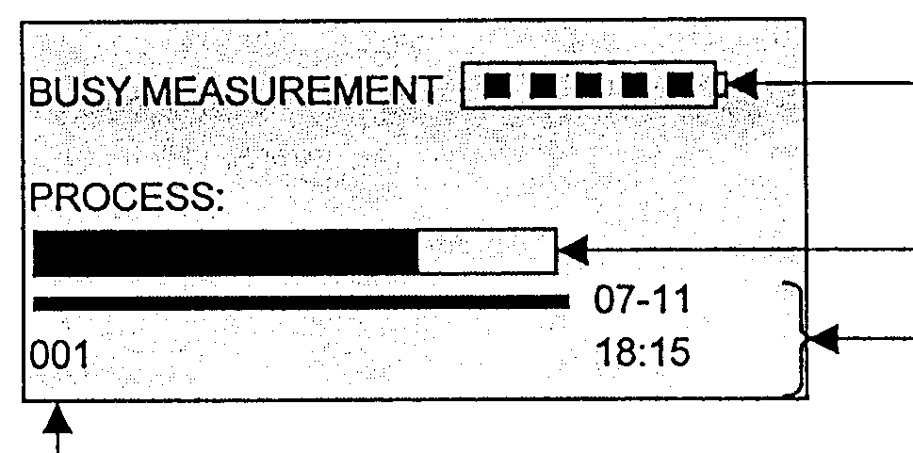
Capacidade da bateria
Progressão da medição
Data e hora
Número da medição

Fig. 6.1 Display durante uma medição
6.2 Leitura dos resultados de medição
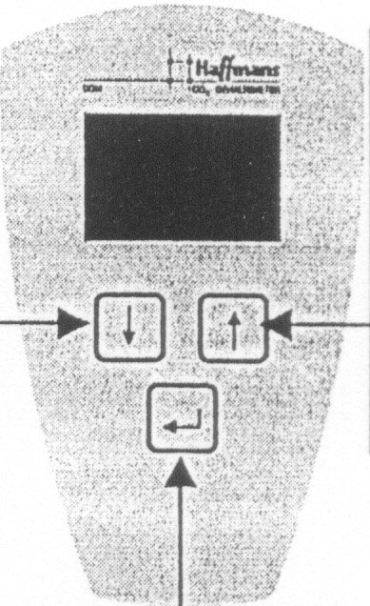
Rolagem para cima
Procedimento:
Rolagem para baixo

1. Pressione a tecla ENTER por 3 segundos,
⇒ A entrada do menu será exibida
2. Pressione a tecla ENTER novamente,
⇒ O menu principal (main menu) será exibido
3. Selecione “Registros” (logbook) no menu principal usando a tecla de rolagem e pressione a tecla ENTER,
4. Selecione “Results” (resultados) no menu de registros e pressione a tecla ENTER,
5. Agora, os resultados podem ser lidos.
Botão ENTER
Para selecionar outra medição deve-se rolar os números/registros de medição para cima ou para baixo com as teclas de rolagem.
6. Pressione a tecla ENTER para voltar ao menu principal.

6.3 Apagando resultados de medição

1. Pressione a tecla ENTER por 3 segundos,
⇒ A entrada do menu será exibida
2. Pressione a tecla ENTER novamente,
⇒ O menu principal (main menu) será exibido
3. Selecione “Registros” (logbook) no menu principal usando a tecla de rolagem e pressione a tecla ENTER,
4. Selecione “delete results” (apagar resutados) no menu Registros e pressione a tecla ENTER,
5. A tela retornará automaticamente ao menu principal.

6.4 Recarregando o módulo da bateria

O nível da bateria possui cinco divisões – todos serão visíveis se a bateria estiver carregada totalmente. Se o nível da bateria indicar menos de 20% de carga, o módulo da bateria deve ser recarregado.
Neste ponto, a bateria retém apenas carga o suficiente para mais algumas medições, antes que o display se desligue completamente e outras medições não sejam mais possíveis.

6.4.1 Recarga padrão

Procedimento:

- Remova a capa protetora do conector de carga/comunicação (pos. 09),
- Conecte o recarregador padrão no conector do recarregador/RS-232 na parte traseira do i-DGM,
- Conecte o carregador na alimentação/rede,
- Desconecte o i-DGM do recarregador depois de aproximadamente 6 horas,
- Recoloque a capa protetora na parte traseira do i-DGM.

Se a bateria estiver completamente descarregada, o recarregador levará de 6 a 8 horas para recarregar completamente o módulo da bateria. O i-DGM possui um regulador interno para controlar o processo de recarga e proteger a bateria de uma sobrecarga. O módulo da bateria também é protegido contra o superaquecimento, desta forma o i-DGM pode ser deixado carregando por tempo ilimitado, porém a vida útil da bateria é aumentada, se o tempo de recarga for limitado a 24 horas ou menos. O i-DGM não pode ser utilizado para efetuar medições, enquanto estiver conectado ao recarregador.

6.4.2 Carga rápida

Procedimento:

Um recarregador opcional é capaz de recarregar a bateria em menos de 3 horas, mas a bateria deve ser removida do instrumento. Para efetuar uma carga rápida, desparafuse os dois parafuso de cabeça Allen (pos. 16) na parte traseira do i-DGM utilizando uma chave Allen 4x100 (do kit de manutenção) e remova o módulo de bateria do instrumento. Depois conecte o recarregador rápido no conector – normalmente inacessível – localizado na placa metálica do módulo da bateria. Agora conecte o recarregador na alimentação/rede para carregar a bateria. Desconecte a bateria do carregador rápido, quando o módulo da bateria estiver completamente carregado (após 3 horas).

Atenção! | O suporte de recarga na parte traseira do i-DGM nunca deve ser deixado aberto, quando o i-DGM não estiver sendo recarregado. Sempre coloque a capa protetora, sempre que o conector de recarga for removido.

Atenção! | O módulo da bateria tem uma vida útil limitada (ver item 9.2). A carga em um módulo de bateria tem uma vida útil ainda mais limitada, e mesmo um módulo de bateria novo ficará desgastado em alguns meses – em temperaturas elevadas, se desgastará mais rapidamente.

Nunca coloque nenhum objeto metálico não apropriado no conector “SFE”, a fim de evitar um curto-circuito (ver Anexo V – Desenhos).

7. Calibragem e compensação

7.1 Calibragem do sensor de temperatura

O sensor de temperatura (PT-100) é um dispositivo de baixa tolerância que não necessita de calibragem.

7.2 Calibragem da pressão

O valor de pressão na fórmula de CO₂ é uma pressão absoluta, e o sensor de pressão mede uma pressão absoluta. A medição da pressão não depende da pressão atmosférica e mudanças na pressão atmosférica não têm influência sobre a pressão medida.

Recomendamos calibrar o sensor de pressão uma vez por mês. A calibragem de pressão deve ser executada por meio do menu de configuração e o submenu de calibragem.

Procedimento:

- Esvazie a câmara de medição,
- Certifique-se de que a chave de amostragem esteja pressionada (posição de medição),
- Solte os parafusos de vedação da abertura de calibragem (pos. 03),
- Aparafuse o bujão de calibragem (do kit de manutenção),
- Conecte o i-DGM ao dispositivo de calibragem (por ex. o dispositivo de calibragem da Haffmans) e uma fonte de gás de calibragem pressurizado (ar ou CO₂),
- Em seguida siga as instruções das próximas duas páginas:
7.3 Instruções de calibragem (barg, psi, kg/cm²)

Tab. 7.1 Conversão da pressão atmosférica
Tabela de pressão atmosférica
[mmHg] | [bar] | [kg/cm²] | [psi]
780 | 1,04 | 1,06 | 15,1
773 | 1,03 | 1,05 | 14,9
765 | 1,02 | 1,04 | 14,8
758 | 1,01 | 1,03 | 14,6
750 | 1,00 | 1,02 | 14,5
743 | 0,99 | 1,01 | 14,4
735 | 0,98 | 1,00 | 14,2
728 | 0,97 | 0,99 | 14,1
713 | 0,95 | 0,97 | 13,8
675 | 0,90 | 0,92 | 13,1
638 | 0,85 | 0,87 | 12,3
600 | 0,80 | 0,82 | 11,6

Enter | Move para baixo | Move para cima


Com a tecla ENTER o valor digitado pode ser aceito e com as teclas para cima e para baixo o valor pode ser alterado.

Para calibrar o sensor de pressão proceda como segue. Certifique-se de que tenha selecionado a unidade correta!

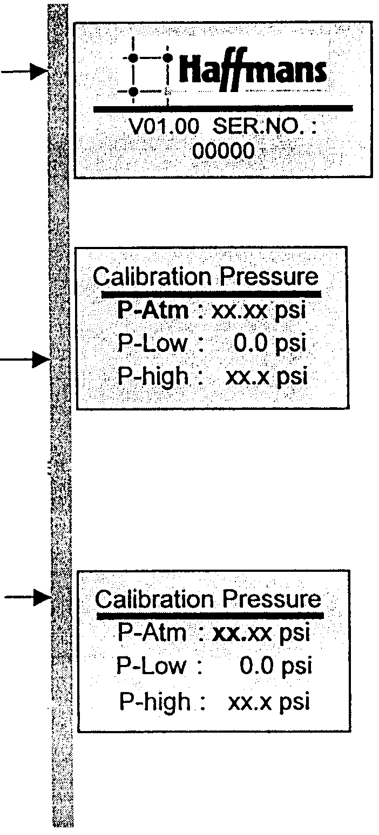
Procedimento:

1. Pressione a tecla ENTER por mais de 3 segundos
⇒ A entrada do menu será exibida

2. Pressione a tecla ENTER
⇒ O menu principal (main menu) será exibido

3. Selecione o menu de calibragem usando a tecla de rolagem para baixo e pressione a tecla ENTER.

4. Selecione “Calibration pressure” (calibragem pressão) e pressione a tecla ENTER,
⇒ Agora, está no modo de calibragem

5. Puxe a chave de amostragem e verifique a pressão atmosférica com um barômetro de precisão,

6. Pressione a tecla ENTER, uma vez, para ajustar a pressão atmosférica. Com a tecla ENTER o valor digitado pode ser aceito e com as teclas para cima e para baixo o valor pode ser alterado.
Quando todos os valores estiverem ajustados, pressione a tecla ENTER, o modo P-low é selecionado automaticamente.
P-low sempre corresponde a:
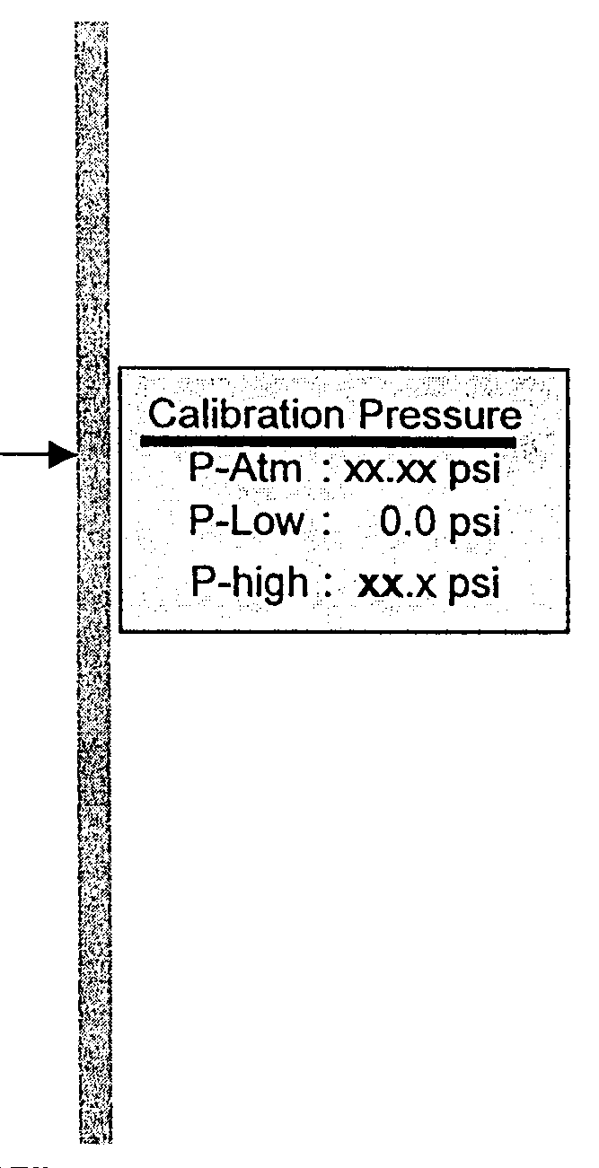
- 0,00 bar,
- 0,0 psi,
- 0,0 kg/cm²

8. Agora, pressione a chave de amostragem para dentro e aperte a tecla ENTER duas vezes para alternar para o ajuste P-high, pressione a tecla ENTER mais uma vez para ajustar o P-high.

Aplique uma pressão precisa entre:

- 2 e 3,5 barg,
- 9,01 e 50,76 psi ou
- 2,04 e 3,57 kg/cm².

9. Agora, ajuste o valor da pressão aplicada no i-DGM e pressione a tecla ENTER. Se a calibragem tiver sido completada com sucesso, o programa voltará automaticamente ao menu principal, caso contrário será exibida a mensagem:

“Doubtful calibration, previous calibration restored”
(“Calibragem incorreta, calibragem prévia restaurada”)

10. Desconecte o dispositivo de calibragem e desparafuse o bujão de calibragem do i-DGM. Feche a abertura de calibragem (pos. 03) aparafusando os parafusos de vedação sólidos.
7.4 Compensação

7.4.1 Geral

O teor de CO₂ medido pelo “intelligent Digital Gehaltmeter” (i-DGM) pode apresentar um erro sitemático constante. Este desvio pode ser eliminado ajustando-se o código do fator de compensação “A” como descrito nas instruções de compensação. O novo código do valor “A” pode ser calculado como segue:

valor calibrado de CO₂ | x código “A” = novo código A
valor de CO₂ (i-DGM) | x código “A” = novo código A

Exemplo:
Valor calibrado de CO₂ : 5,20 g/L
Valor de CO₂ (i-DGM) : 5,00 g/L
Código “A“ : 9,67

5,20 | x 9,67 = 10,06
5,00 | x 9,67 = 10,06

Novo código “A” :

7.4.2 Instruções de compensação

Procedimento:

- Mantenha a tecla ENTER pressionada por mais de 3 segundos para entrar no menu da Haffmans,
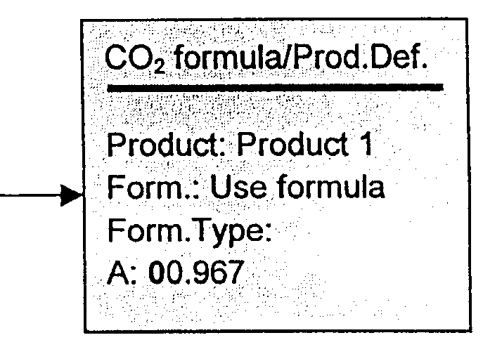
- Pressione a tecla ENTER para entrar no menu principal,
- Selecione o menu de configuração e pressione a tecla ENTER,
- Selecione “CO₂ formula/Prod. Def.” e pressione a tecla ENTER,
- Mova para baixo e selecione “A”, então pressione a tecla ENTER,
⇒ O valor/10 é exibido.
- Agora ajuste o fator de compensação calculado usando as teclas para baixo/para cima para selecionar um valor maior/menor, em seguida pressione a tecla ENTER para aceitar o valor exibido.
Por exemplo: se tiver sido calculado 10,00 como fator de compensação, então deve ser ajustado o valor 01,000 como fator “A”.

Dependendo do tipo de produto, o fator “C” na fórmula também pode ser ajustado.

8. Limpeza e manutenção

8.1 Limpeza diária

Recomenda-se que o i-DGM seja limpo diariamente após o uso, enxaguando-o com água fria. Para limpar o i-DGM, conecte a mangueira de alimentação a uma torneira de água fria e enxágüe o instrumento com a válvula de estrangulamento (pos. 12) aberta e a chave de amostragem (pos. 20) puxada para fora na posição aberta. Feche a torneira e mova a chave de amostragem várias vezes, pressionando e puxando-a. Em seguida, enxágüe novamente, com a chave puxada para fora.
Armazene o instrumento em um local fresco, com a câmara de medição cheia de água, e a chave de amostragem pressionada para dentro.
A temperatura do local de armazenamento não deve cair abaixo de 0°C / 32°F.

8.2 Manutenção mensal

A. Limpeza especial

Se houver traços de impurezas após o enxágüe completo, o instrumento deve ser parcialmente abastecido com uma solução de limpeza apropriada. Para efetuar esta limpeza, remova o parafuso na abertura de calibragem (pos. 03) e, usando uma garrafa de lavagem, aplique a solução de limpeza até cobrir os eletrodos.
Detergentes adequados são detergentes alcalinos com uma concentração alcalina de 0,5% a 2% (NaOH), a serem usados em temperatura ambiente. Dependendo do grau de contaminação, a limpeza poderá demorar de 15 minutos a algumas horas. Durante este período, agite o instrumento regularmente. O instrumento então deverá ser enxaguado completamente com água limpa.

Havendo precipitação de sal no instrumento (cristais da cerveja), o instrumento também pode ser limpo com um detergente ácido à base de ácido nítrico (~0,5%) ou ácido fosfórico (~2%), a temperatura ambiente, como descrito a seguir. Depois desta limpeza, o instrumento precisa ser bem enxaguado com água fria, onde a chave de amostragem deve ser aberta e fechada. Detergentes à base de cloritos ou flúor não devem ser utilizados.

Certifique-se de que nenhum resíduo do agente de limpeza tenha ficado no sistema após o enxágüe. Um enxágüe inadequado pode levar à corrosão sob os anéis O-ring da válvula de gaveta.

Detergentes alcalinos recomendados:
- Divo Schaum ML Diversey
- P3-F Henkel
- Kinray D Reddish Savilles
- Fett-Löser Dr. Becher

Detergentes ácidos recomendados:
- Dilac R Diversey
- P3 Horolith 283 Henkel
- P3 Trimeta S Special Henkel
B. Válvula de gaveta: pos. 07

Recomendamos limpar a válvula de gaveta a cada mês. Se o movimento da chave de amostragem se tornar difícil ou o instrumento for limpo com um agente desengraxante, a manutenção da válvula de gaveta deve ser efetuada imediatamente.

Procedimento:

- Desparafuse os 4 parafusos (pos. 19) com a chave fornecida junto com o kit de manutenção,
- Remova a válvula de gaveta e o bloco (pos. 07) da carcaça do instrumento,
- Desparafuse os seis parafusos (pos. 22) e retire a capa protetora (pos. 06),
- Remova todos os anéis O-ring (pos. 21) da válvula de gaveta, utilizando o sacador de O-ring fornecido com o kit de manutenção,
- Use a escova do kit de manutenção para escovar a válvula de gaveta e o interior da carcaça da válvula com um agente desengraxante, depois uma solução detergente e, finalmente, enxágüe com bastante água,
- Utilize um pano limpo (do kit de manutenção) para remover qualquer impureza remanescente da válvula ou da carcaça.

Atenção! | Para prevenir qualquer dano na superfície interna da carcaça, não a raspe com objetos afiados/pontiagudos. * Limpe as superfícies internas da carcaça somente com a escova do kit de manutenção.

- Substitua os anéis O-ring danificados, verificando se as superfícies dos anéis O-ring não estão danificadas! Use apenas anéis O-ring do kit de manutenção; o kit de manutenção inclui vários anéis deste tipo,
- Lubrifique levemente a válvula de gaveta e os anéis O-ring com graxa de silicone do kit de manutenção,
- Recoloque a capa protetora sobre o bloco de válvula de gaveta e aparafuse os 6 parafusos (pos. 22),
- Reinstale, cuidadosamente, o bloco junto com a chave de amostragem, na carcaça do instrumento Depois aparafuse os quatro parafusos de montagem, em vários passos, apertando-os gradativamente, a fim de evitar uma deformação do bloco. Quando todos os quatro parafusos estiverem colocados, verifique o curso da válvula de gaveta.
C. Câmara da válvula de estrangulamento (pos. 12)

Procedimento:

- Desparafuse a válvula de estrangulamento (pos. 12) completamente da câmara de medição,
- Remova os anéis O-ring (pos. 13 e 14) da válvula de estrangulamento, usando o sacador de O-ring do kit de manutenção,
- Limpe o parafuso estrangulador como descrito na seção B.5 e B.6,
- Use a escova do kit de manutenção para escovar o assento do parafuso estrangulador com uma solução detergente e enxágüe bem,
- Substitua os anéis O-ring danificados, verificando se as superfícies de vedação dos anéis O-ring não estão danificadas! Use apenas anéis O-ring do kit de manutenção; o kit de manutenção inclui vários anéis deste tipo,
- Lubrifique levemente a válvula de gaveta e os anéis O-ring com graxa de silicone do kit de manutenção,
- Reinstale cuidadosamente o parafuso estrangulador no seu assento.

9. Eliminação de problemas e reposição

9.1 Eliminação de problemas

Problema | Causa | Solução
Muitas bolhas na câmara de medição durante a amostragem | (um) anel (anéis) O-ring defeituoso na válvula de gaveta | Remova a válvula de gaveta e substitua os anéis defeituosos
Nada aparece no display quando pressiona qualquer botão | A bateria está descarregada | Recarregue o módulo da bateria
A medição de pressão indica HHH | A calibragem de pressão está errada | Calibre o sensor de pressão (ver capítulo 7)
O valor de CO₂ parece estar errado | O sensor de pressão se moveu | Calibre o sensor de pressão (ver capítulo 7)

9.2 Troca do módulo da bateria

Quando a capacidade do módulo da bateria atingir o ponto, onde apenas algumas medições podem ser efetuadas, antes da bateria precisar de recarga, o módulo da bateria deverá ser substituído. Normalmente a bateria tem capacidade para um ciclo de 500 cargas/recargas, se for corretamente carregada e descarregada.

Procedimento:

- Desparafuse os dois parafusos de fixação (pos. 16) com a chave Allen 4x100 fornecida com o kit de manutenção. Puxe o módulo da bateria para fora da parte traseira do i-DGM,
- Remova o módulo da bateria (pos. 11),
- Se necessário, limpe e enxugue a parte traseira da câmara de medição (pos. 02).
- Instale o novo módulo de bateria, assegurando que os conectores estejam posicionados corretamente. Aparafuse o módulo da bateria na câmara de medição e o suporte do PCB, usando os dois parafusos de cabeça Allen (pos. 15): Não apertar demasiadamente!
- Carregue o módulo da bateria, se necessário (ver capítulo 6.4).

Atenção! | A bateria velha deve ser enviada a uma organização apropriada para a descontaminação ou devolvida à Haffmans B.V. (ver também a nota no módulo da bateria).

10. Desativação, armazenagem e transporte

10.1 Desativação

Quando um i-DGM é desativado seus componentes devem ser encaminhados a uma organização apropriada de descontaminação ou o instrumento inteiro ser enviado para a Haffmans B.V. Aqui estão relacionados os principais componentes:

- Carcaça do PCB : placa de metal, componentes eletrônicos e sensores, ABS
- Câmara de medição : Perspex
- Unidade do pistão : Perspex, ABS, aço inoxidável
- Unidade da bateria : baterias (NiMH), PU, placa de aço inoxidável

10.2 Armazenagem

O instrumento deve ser armazenado em local seco e protegido de danos mecânicos e/ou químicos. Se o i-DGM não for utilizado por um longo período e as temperaturas ambientais forem muito altas (acima de 30°C) ou muito baixas (abaixo de -5°C), recomenda-se que a válvula de gaveta seja puxada para fora.

10.3 Transporte

Quando o i-DGM é transportado, o display e as partes de Perspex precisam ser protegidos contra impactos mecânicos diretos. Recomendamos guardar a embalagem da Haffmans para ser reutilizada se e quando o i-DGM tiver que ser enviado para algum lugar.

Anexo I – Fórmula de CO₂ da Haffmans

Atenção! | A pressão parcial de gases estranhos não está incluída no cálculo.

A = fator de conversão/compensação (1*),
p = pressão de equilíbrio do gás (pressão parcial do CO₂),
p_{atm} = pressão atmosférica em bar,
C = fator dependente do produto (-10,74*),
D = fator dependente do produto (2617,25*),
T = temperatura do líquido em °C,
E = fator para o valor de CO₂ p20 [kg/cm²], usado somente no Japão

* A escala está baseada na solubilidade do dióxido de carbono em cerveja com um mosto original de 12° (Plato) e uma atenuação aparente de 80%, presumindo-se uma pressão atmosférica de 760 mmHg durante a determinação.
Quando a composição da amostra difere do padrão, a fórmula de CO₂ da Haffmans precisa ser alterada, modificando-se as constantes A, C e D.

Amostra usando cerveja
Na cerveja, a solubilidade de CO₂ diminui aproximadamente 1% por 3° Plato. Isto significa que a solubilidade de CO₂ na cerveja, com o mosto original a 9° Plato, é em torno de 3% mais baixa que a solubilidade de CO₂ em água. Para uma cerveja com o mosto original de 12° Plato, a solubilidade de CO₂ é 4% menor.

Amostra usando bebidas soft
No caso de bebidas soft, a solubilidade de CO₂ se altera em torno de 1% por Brix. Isto significa que a solubilidade de CO₂ em bebidas soft, com um teor de açúcar de 8 Brix, é aproximadamente 8% menor que a solubilidade de CO₂ em água. Para bebidas soft com um teor de açúcar de 10 Brix, a solubilidade de CO₂ é aproximadamente 10% menor.

Pressão de conversão e valores de temperatura:

Pressão P(bar) P(psi)/14,5
P(bar) P(kg/cm²)/1,02
Temperatura T(°C) (T(°F)-32)x5/9
Fórmula de conversão de unidades de CO₂ CO₂ (g/L) = 2 * CO₂ (volumes)
CO₂ (g/L) = 10 * CO₂ (peso%)
Anexo II – Serviços autorizados

Cuidado | Reparos das partes elétricas do i-DGM devem ser efetuados somente por pessoas autorizadas pela Haffmans.

A tabela de eliminação de problemas relaciona uma série de problemas de menor gravidade e indica como o cliente poderá resolvê-los. Se o problema não puder ser resolvido ou implicar em peças de reposição, contate a Haffmans B.V. ou seus representantes/serviços autorizados. Sempre inclua o número de série, número de ordem ou número da fatura (NF) (fornecida pela Haffmans B.V.) do i-DGM em qualquer tipo de correspondência.

Para esclarecimento de dúvidas em relação à operação do i-DGM, favor contatar a Haffmans ou seus representantes/serviços autorizados.

Anexo III – Termos de garantia

Esta garantia Haffmans é uma garantia adicional de todos os direitos assegurados ao comprador pelo contrato de compra, entre o comprador e o fornecedor, e a legislação vigente.

A Haffmans B.V. garante que o equipamento fornecido não apresenta defeitos materiais ou de fabricação, para o uso e a manutenção normais. Esta garantia é válida pelo período de 12 meses, a contar da data de fatura.

A garantia não cobre quaisquer recalibragem ou manutenção que se fizerem necessárias. A garantia não cobre fusíveis, nem instrumentos ou componentes do instrumento que tenham sido utilizados de forma inadequada ou que tenham sido modificados, divergindo da finalidade a que foram destinados, ou ainda, que tenham sido expostos a condições anormais de serviço ou manuseio inadequado.

Ocorrendo um defeito dentro do período de cobertura da garantia, a natureza do defeito deve ser comunicada por escrito à Haffmans B.V..

O(s) componente(s) defeituoso(s) serão repostos ou reparados gratuitamente, desde que a causa do defeito não tenha sido provocada pelo seguinte:

- Uso diferente do especificado no manual de operação,
- Qualquer modificação não autorizada,
- Falha na execução da manutenção dentro dos intervalos especificados,
- Reparos efetuados por terceiros, não treinados ou autorizados pela Haffmans B.V.,
- Condições anormais de serviço.

Os custos de laboratório referentes ao trabalho de desmontagem e montagem, necessário para a execução do reparo, serão pagos pelo comprador

A Haffmans B.V. não se responsabiliza por quaisquer danos ocasionados pelo transporte.

Anexo IV – Peças de reposição

Quando solicitar peças de reposição, favor incluir todas as informações a seguir em seu pedido:

- Número de série do i-DGM.
- Número da posição (da lista de peças abaixo. Por favor, compare com os desenhos).
- Descrição
- Número da peça

i-DGM (N°. de desenho i-DGM/01)

Pos. | Descrição | N°. peça

Instrumento
 | Chave ID usuário | 100.007
 | Chave ID Localização | 100.008
08 | Alça | 100.056
 | Lâmina do display | 100.054
20 | Chave de amostragem | 100.016
07 | Válvula de gaveta | 100.024
12 | Válvula de estrangulamento | 100.042
 | Bloco da válvula de gaveta | 100.025
06 | Carcaça protetora (válvula de gaveta) | 100.017
11 | Módulo da bateria | 100.002

Acessórios
 | Recarregador padrão | 100.002
 | Cabo RS-232 | 100.005
 | Recarregador de carga rápida
 | Jogo de mangueiras | 100.004
 | CD-ROM do software de comunicação | 100.009
 | Dispositivo de calibragem da Haffmans (opcional)

Conteúdo do kit de manutenção
 | Chave 2x100 | 004.086
 | Chave 2,5x100 | 005.209
 | Chave 3x100 | 004.085
 | Chave 4x100 | 004.084
 | Sacador de anéis O-ring | 004.080

 | Escova | 004.059
 | Parafuso de calibragem (oco) | 001.997
 | Graxa para anéis O-ring | 004.082
 | Pano de pó | 004.081
 | Kit de anéis O-ring | 100.003

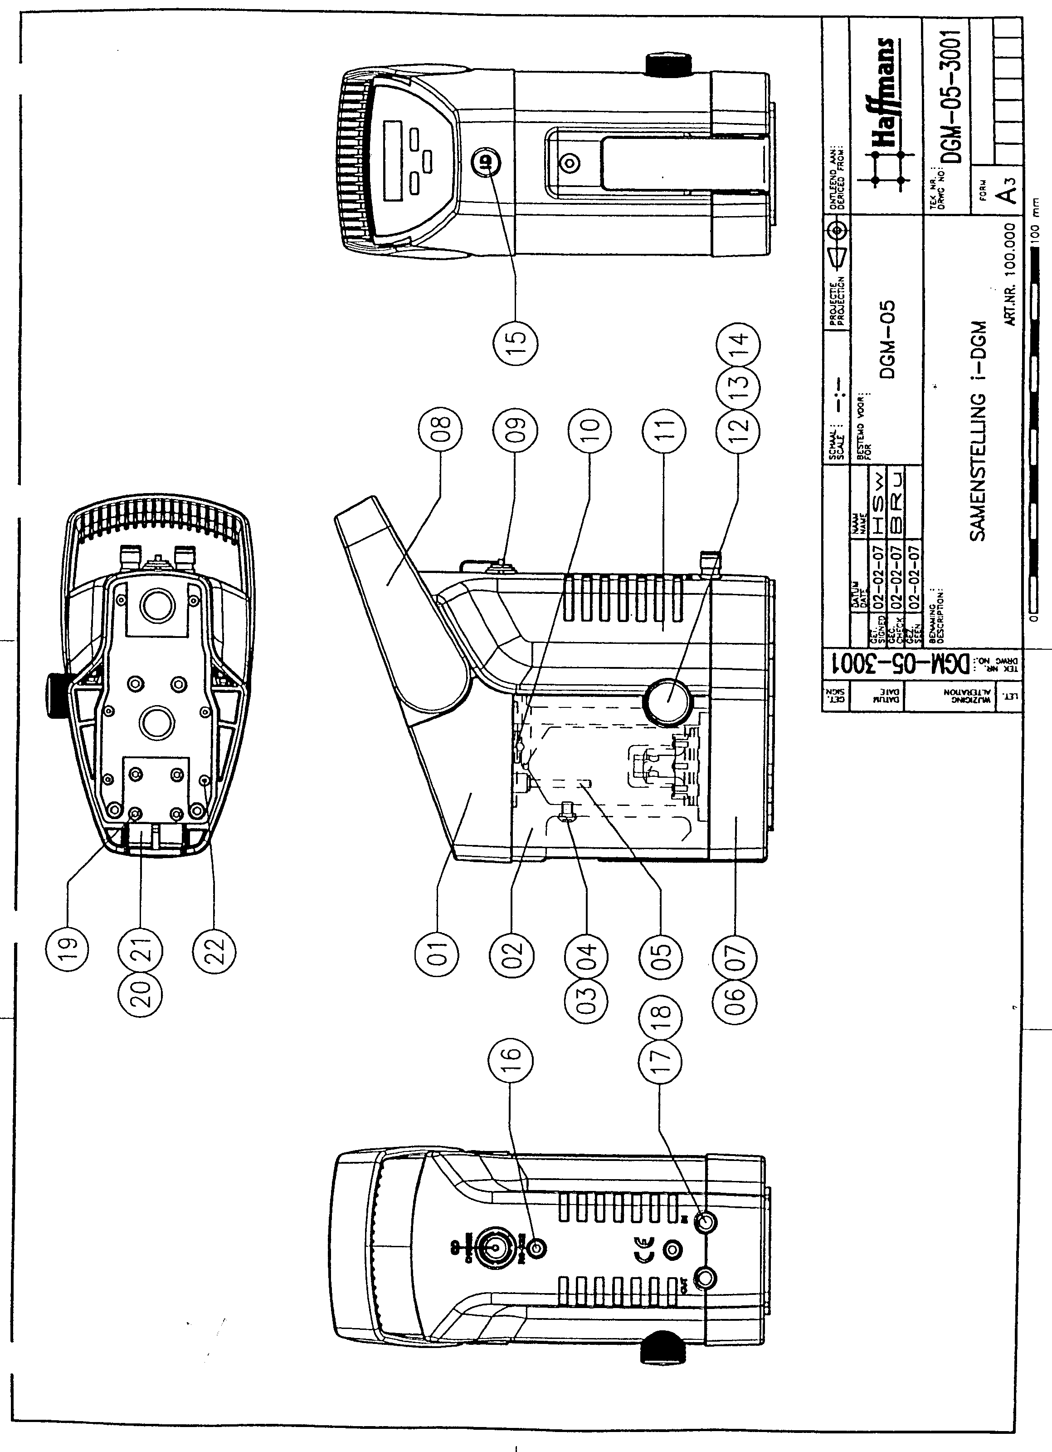

Anexo V – Desenhos

Descrição | Número do desnho
visão geral do i-DGM | i-DGM/01

Legenda do desenho: i-DGM/01:

Pos. | Descrição | N°. peça
01 | Caixa do circuito eletrônico
02 | Câmara de medição
03 | Parafuso de calibragem | 100.044
04 | Anel O-ring do parafuso de calibragem | 100.048
05 | Sensor de temperatura
06 | Carcaça protetora (válvula de gaveta)
07 | Válvula de gaveta
08 | Alça de transporte
09 | Conector de comunicação/recarga
10 | Sensor de pressão
11 | Módulo da bateria | 100.001
12 | Válvula de estrangulamento | 100.042
13 | Anel O-ring (grande) | 100.083
14 | Anel O-ring (pequeno) | 100.082
15 | Ponto de identificação
16 | Parafuso M5x55 | 100.033
17 | Conector das mangueiras de entrada/saída
18 | Anel O-ring do conector das mangueiras de entrada/saída | 00.745/001.630
19 | Parafuso M4x10 | 004.993
20 | Chave de amostragem
21 | Anel O-ring da válvula de gaveta | 000.745
22 | Parafuso M3x8 | 005.682

